ПРОТОКОЛ № 1
общего собрания собственников земельных долей на земельный участок, расположенный по адресу: Томская область, Асиновский район, земли ТОО «Колос»

д. Вороно-Пашня 14 марта 2018 года

Начало проведения собрания: 15 часов 00 минут.
Место проведения собрания: Томская область, Асиновский район, д. Вороно-Пашня,
ул. Новая, 4.
Общее собрание участников долевой собственности проводиться по требованию
Администрации Новиковского сельского поселения на основании пункта 3 статьи 19.1 Федерального Закона № 101-ФЗ от 24.07.2002г. «Об обороте земель сельскохозяйственного назначения» на земельный участок из земель сельскохозяйственного назначения, расположенного по адресу: Томская область, Асиновский район, земли ТОО «Колос», общей площадью 1187,0 га.
Объявление о созыве собрания было опубликовано в газете «Томские новости» № 4 от 26.01.2018 года и в сети «Интернет» на официальном сайте МО «Новиковское сельское поселение»
Повестка собрания:
1. Принятие решений по следующим вопросам:
1. Определение местоположения части находящегося в долевой собственности муниципального образования «Новиковское сельское поселение» земельного участка общей площадью 78,4 га, расположенного в границах ТОО "Колос", местоположение которого: Томская область, Асиновский район, порядка 1.2 км на юго-восток от д. Вороно-Пашня. (Приложение №2)
2. Определение местоположения части находящегося в долевой собственности муниципального образования «Асиновский район» земельного участка общей площадью 100,8 га, расположенного в границах ТОО "Колос", местоположение которого: Томская область, Асиновский район, порядка 1,3 км на юго-восток от д. Вороно-Пашня. (Приложение №3)
4. Выборы лица, уполномоченном от имени участников долевой собственности без доверенности действовать при согласовании местоположения границ земельных участков, одновременно являющихся границей земельного участка, находящегося в долевой собственности, при обращении с заявлениями о проведении государственного кадастрового учета или государственной регистрации прав на недвижимое имущество в отношении земельного участка, находящегося в долевой собственности, и образуемых из него земельных участков, а также заключать договора аренды данного земельного участка или соглашения об установлении частного сервитута в отношении данного земельного участка, в том числе об объеме и о сроках таких полномочий.
Кворум: По результатам регистрации на собрании присутствуют участники долевой собственности и надлежащим образом уполномоченные представители участников долевой собственности на земельный участок, расположенный по адресу: Томская область, Асиновский район, земли ТОО «Колос», в количестве 5 участников долевой собственности на земельный участок и их представителей, владеющие 17,9 процентами долей, от общего возможного количества земельных долей на указанный земельный участок (106 человека согласно Постановлению Главы Администрации Асиновского района № 404 от 19.05.1994г.). (Приложение №1)
Таким образом общее собрание участников долевой собственности на земельный участок, в соответствии с требованиями Закона, является не правомочным.
На собрании также присутствовали:
Глава Новиковского сельского поселения – Петров Сергей Леонтьевич;
уполномоченное лицо администрации Асиновского района – Овчинников Юрий Андреевич.
Председатель собрания С. Л. Петров

Секретарь А.А. Янюк

Приложение №2
Схема расположения земельного участка
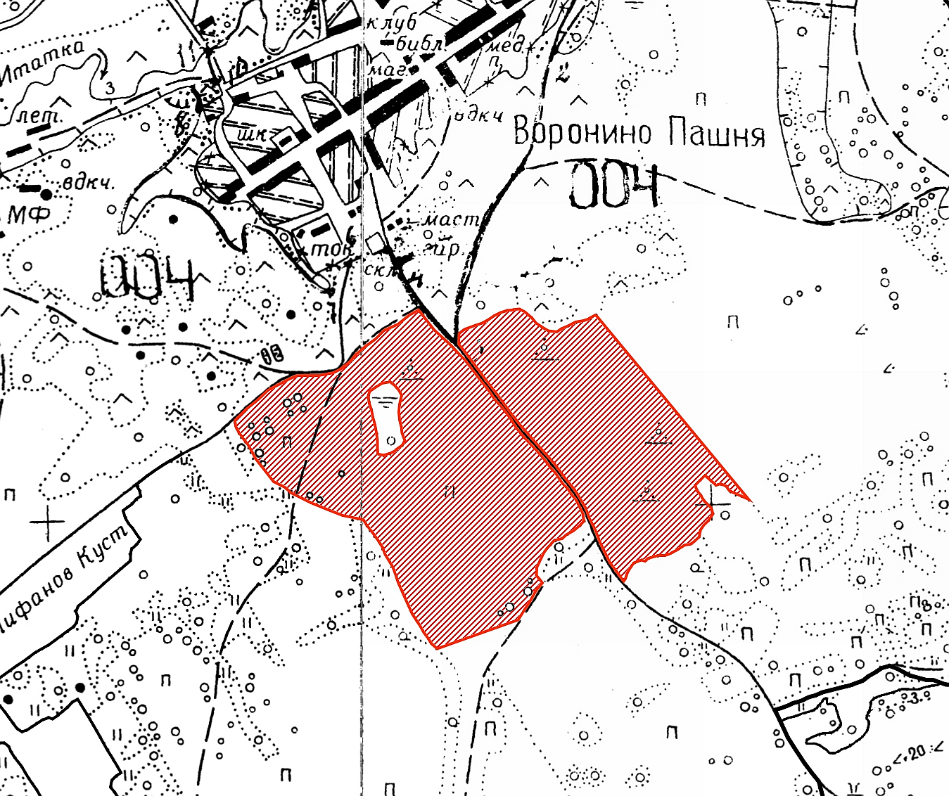

Приложение №3
Схема расположения земельного участка

